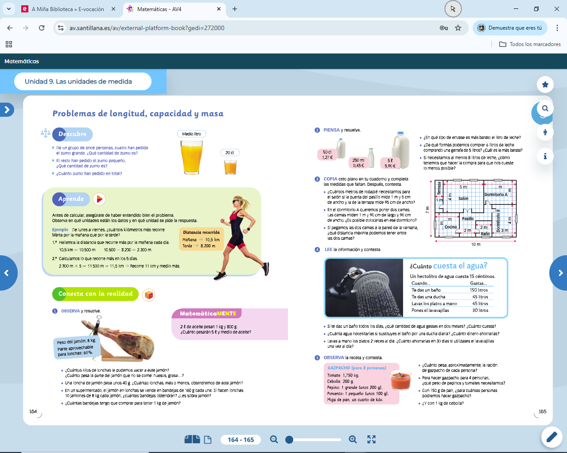
Cues tionario repaso tema 9

